Groep 6

RACE GAME

Input -> Action

Groepsleden **:**

**-** Kevin Nunes da Silva

**-** Derek Still

**-** Laura Kruidhof

**-** Stefan van Wanrooj

**-** Gerben Logghe

Uitleg  
Dit document zal uitleggen hoe je met input een action in de game kan laten gebeuren, er zijn vele manieren en dingen die in een game gebeuren maar vandaag zal ik laten zien hoe ik mijn SpaceShip heb laten bewegen.

Wat ik als eerst heb gedaan is een script aangemaakt genaamd: PlayerController. Deze PlayerController is attached aan een Game Object, in dit geval zullen we “Player” gebruiken.

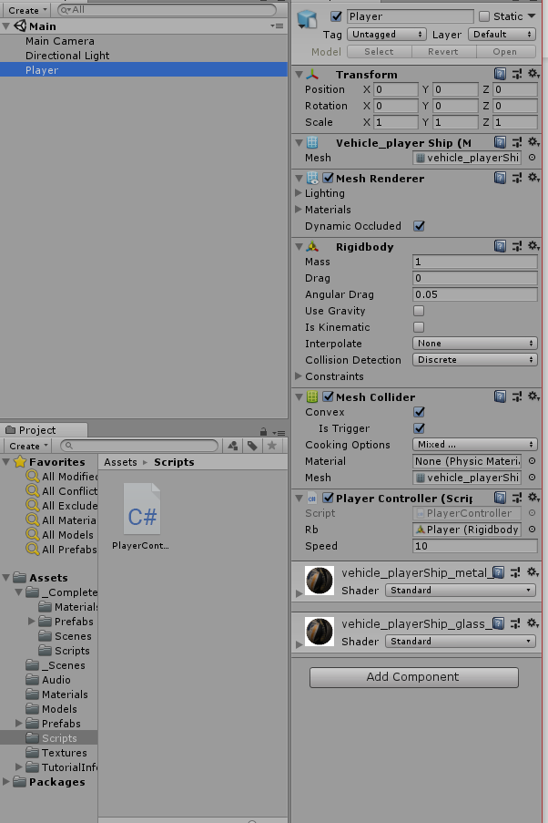

We kunnen nu in de Inspector zien dat de script is vastgemaakt aan het Game Object. Als volgt gaan we deze script in Visual Studio openen.

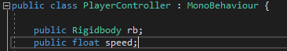

Voordat we beginnen met coderen, heb ik 2 values aangegeven die we nodig hebben. Rigidbody geef ik een afkorting “rb” en ik maak een value aan genaamd speed (die we later in Unity krijgen te zijn).

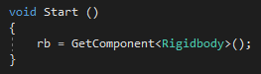

Hier zeggen we dat wanneer de applicatie opstart het rigidbody moet ophalen van de Unity Engine en als een value het opslaan in deze script.

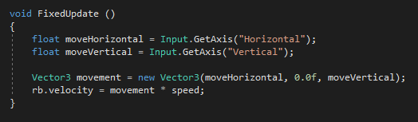

Nu beginnen we daadwerkelijk met het laten bewegen van het object. We maken 2 floats aan om horizontaal en verticaal te bewegen. “Input.GetAxis(“”)” is niet van Visual Studio zelf, vergeet niet dat we aan het werken zijn met de Unity Engine en heel veel classes al zijn gemaakt voor je!  
Vector 3 is ook een module dat Unity gebruikt om aan te geven hoe iets beweegt. Je kunt zien dat we een nieuwe Vector aanmaken met (x, y, z). En omdat onze Game Object een Space Ship is willen we het alleen langs de x en z axis bewegen. Dus we vullen alle dingen in.  
Als laatst geven we aan dat movement * speed. Dit is heel erg handig voor ons omdat we straks in Unity de speed attribuut makkelijk kunnen aanpassen met een nummer en dan kunnen we het makkelijk aanpassen als het nodig is (ipv deze script de hele tijd opnieuw openen).

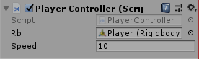

Hier heb ik aangegeven dat onze speed 10x zo snel moet zijn dan normaal, en als je de game opstart kan je ook daadwerkelijk bewegen!

Voor meer informatie bekijk deze video tot 10 minuten:  
<https://www.youtube.com/watch?time_continue=209&v=rVSLczG1M1E>